


Uvádí ročenku

Český trh s biopotravinami 2008©

Green marketing ve spolupráci s Českým a slovenským odborným nakladatelstvím právě vydává další aktualizované vydání ročenky Český trh s biopotravinami 2008.

Co ročenka nabízí? Detailní analýzu českého bio trhu…a mnohem více:
Kromě analýzy českého trhu s biopotravinami, kterou vypracovává každý rok Green marketing, přinese ročenka 08 čerstvé informace a nejdůležitější data o českém i světovém trhu, vývoj spotřeby, přehled největších firem v oboru a výhled na další vývoj v roce 2008 až 2010.
Nejucelenější zpráva svého druhu, ročenka Český trh s biopotravinami 2008 pomůže maloobchodníkům i potravinářům v porozumění specifickému sortimentu biopotravin a stává se nezbytným nástrojem pro analýzu příležitostí, vývoj nových produktů, rozvoj komunikace a plánování strategií na tomto perspektivním trhu.

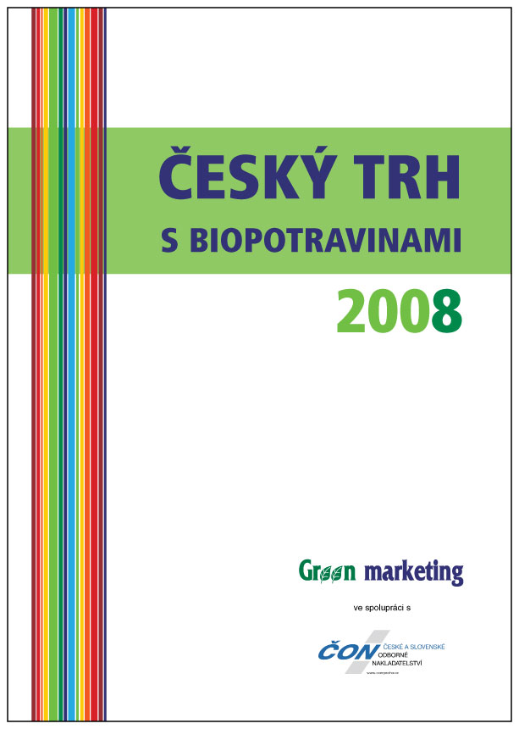
Vybíráme z obsahu:
- Ekologické zemědělství a trh s biopotravinami ve světě
- Detailní popis trhu s biopotravinami v Evropě
- Vývoj politické situace v oblasti ekologického zemědělství
- Zpracování bioproduktů a výroba biopotravin v ČR, nové produkty na trhu
- Struktura dodavatelského řetězce a trhu s biopotravinami v ČR
- Produktová analýza, přehled kategorií s největším potenciálem
- Maloobchodní prodej biopotravin v ČR
- Detailní pohled na spotřebitele kupující biopotraviny
- Jak správně komunikovat biopotraviny: Marketingová doporučení pro prodej biopotravin
- Případové studie (retail, zpracování, dodavatelský řetězec)
- A letos poprvé přehled českého trhu s výrobky Fair Trade

Název: Český trh s biopotravinami 2008
Vydal: Mgr. Tomáš Václavík, Green marketing
Cena: 2 368 Kč včetně DPH
Sleva: 10 % při objednávce 5 kusů a více

-------------------------------------------------------------------------------------------------------------------------------------------------------
Ano, objednávám u vás….kusů ročenky Český trh s biopotravinami 2008

Příjmení……………………………………………………….Jméno…………………………………
Název firmy……………………………………………………IČO…………………DIČ…………….
Fakturační adresa………………………………………………………………………………………
E-mail…………………………………..Telefon………………………………………………………..

Vyplněnou objednávku zasílejte na tom@greenmarketing.cz.

Mgr. Tomáš Václavík - Green marketing, Tel.: +420 541 263 456,
Email: tom@greenmarketing.cz, www.greenmarketing.cz

